Web Site

**Страницы:**

* Главная
* История
* Апи
* Финансы
* Faq
* Аккаунт

**Main page : Главная страница**

Signup/login : Регистрация (эл. Почта, пароль, поле для контактной информации (телеграм) согласие с правилами сервиса)/Вход (Эл. Почта, пароль, запомнить)

List of services, list of countries : Список сервисов и отдельно список стран в таком формате

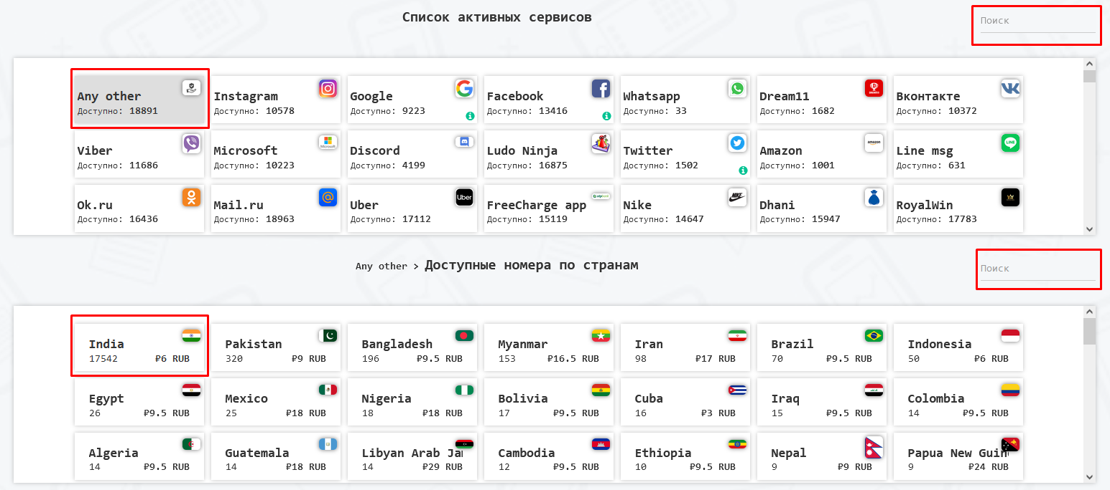

Название сервиса, иконка, количество доступных номеров.

Название страны, флаг, количество доступных номеров, цена

Our advantages : Наши Преимущества

We offer real phone numbers 24/7 to receive SMS from almost all over the world and are one of the most reliable services in this area.

You can create an account for any service and application using our service.

An interface that is understandable even for an inexperienced user makes it easy and quick to purchase a mobile number.

Get discounts for large volumes of using our service.

**Main page after login Main Page: Главная страница после входа в систему**

Header (Должен присутствовать на всех страницах): Home/Главная, My Numbers/Мои номера, History/История, API/АПИ, Finance/Финансы, FAQ, Request new service/Запросить новый сервис, Current balance / Текущий баланс, Account/Личный кабинет, Log out/Выйти

List of services, list of countries : Список сервисов и отдельно список стран в таком формате



Название сервиса, иконка, количество доступных номеров.

Название страны, флаг, количество доступных номеров, цена

Buy / Купить

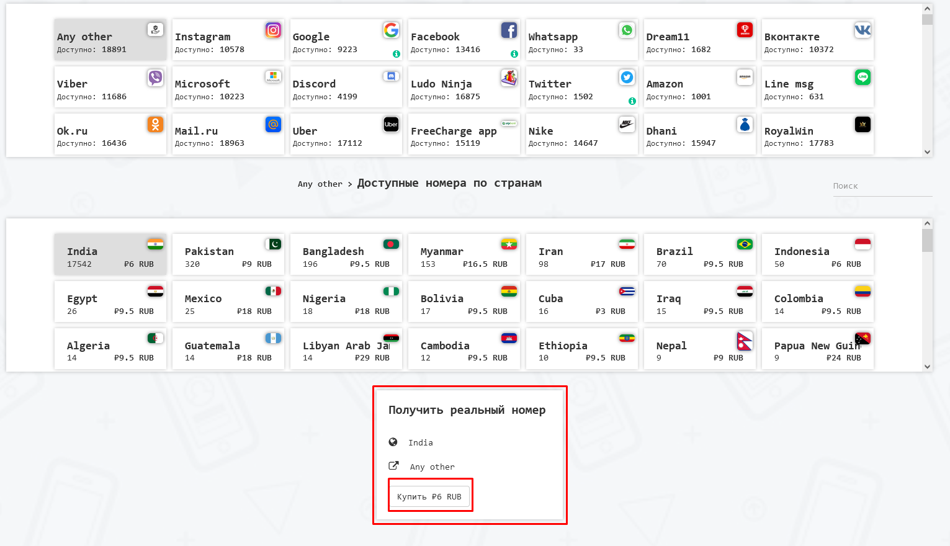

Пользователь выбирает сервис, после выбирает страну и появляется окно с полной информацией выбора и кнопкой купить.   
После нажатия купить, купленый номер появляется во вкладке Мои Номера. Так же после нажатия купить можно перенаправить (через секунды 3) пользователя на страницу Мои Номера автоматически

My Numbers: Мои Номера Активные номера со следующей информацией:

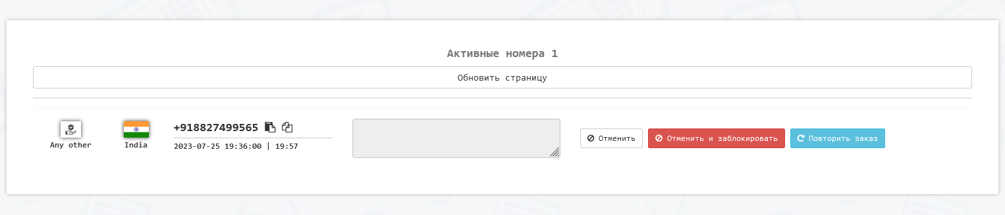

Service name / Наименование сервиса и иконка

Country / Страна и флаг

Phone number (copy full number/copy without code) / Номер телефона с возможность скопировать номер одним кликом с кодом страны и без

Date/time/20 minutes countdown (time for how long the number is active) / Дата, время (по серверу), отсчет 20 минут (номер активен 20 минут, после уходит в историю в случае если смс был получен. В случае если отменен пользователем до получение смс или смс так и не был получен то в историю не уходит (просто убирается из активных номеров))

The field for sms / Поле для смс где показан полный текст смс (возможность скопировать полный текст смс и только код одним кликом)

Cancel the number / Отменить номер

Repeat the order / Повторить заказ

History: История

Service name / Название сервиса

Service code / Короткий код сервиса

Country / Страна

Phone number / Номер телефона

Price / Цена по которой был куплен номер

Date/time / Дата и время покупки

Search / Поиск по всем выше перечисленым параметрам

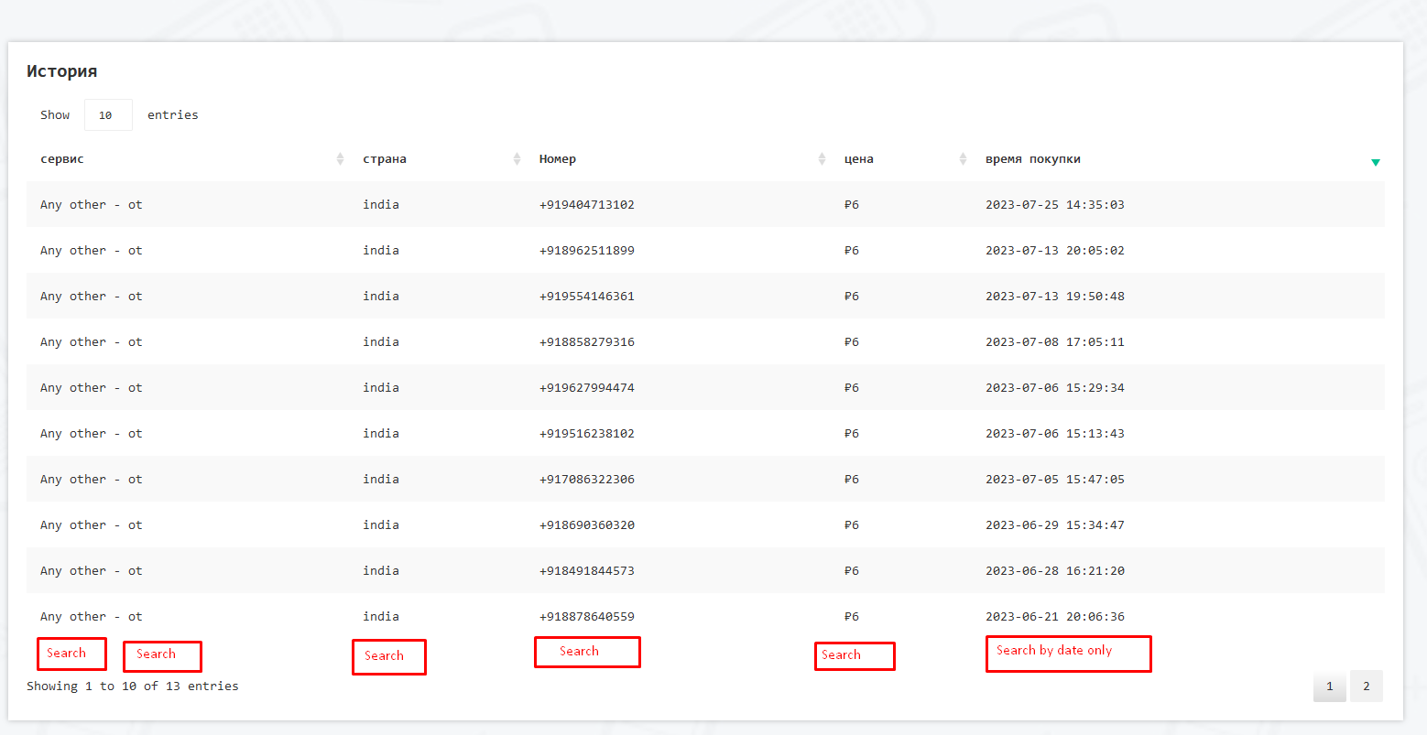

API: АПИ

API Key / Действующий АПИ Ключ

Generate API Key / Кнопка сгенерировать АПИ Ключ

Instructions / Инструкции

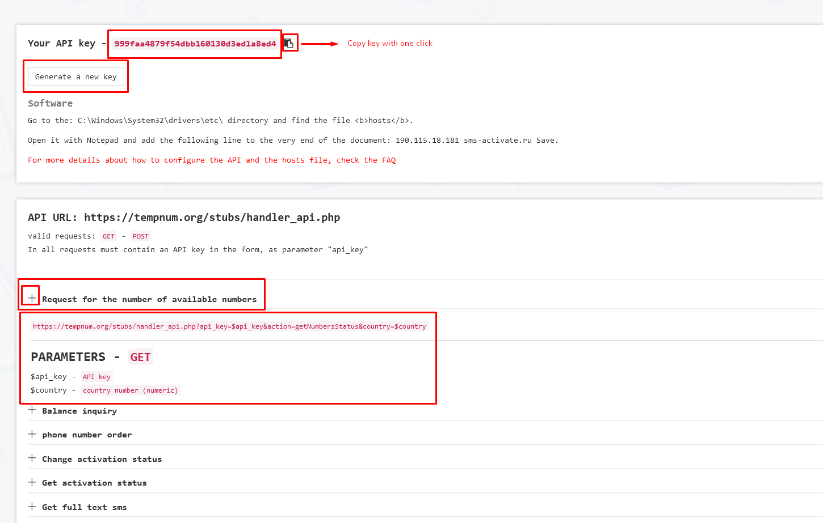

При каждом нажатии “Generate a new key” Генерируется новый ключ а старый деактивируется

Finance: Финансы

Payment methods / Доступные платежные системы

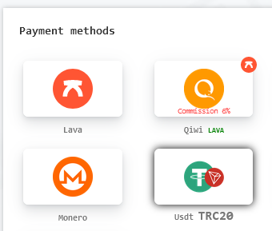

Field for recharge / Поле для ввода суммы пополнения с доп. Информацией и кнопкой пополнить

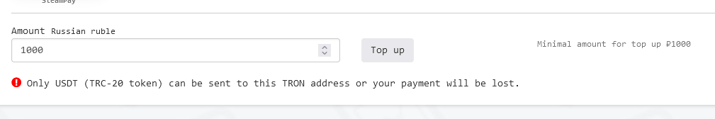

Field to recharge balance via promo-code / Поле для пополнения баланса по промо коду

Finance history (Amount, payment method, date/time) Историе пополнений (Сумма, платежная система, дата и время пополнения на баланс)

FAQ:

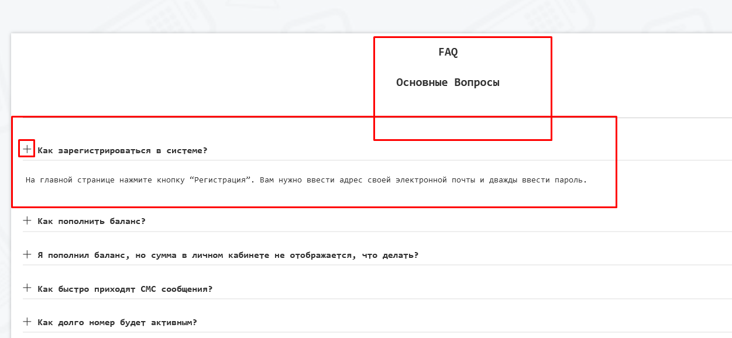

Request New Service: Запрос нового сервиса

Service name / Полное название сервиса

For which country / В какой стране работает сервис (Можно сделать список стран в всплывающем окне свозможностью выбирать страны)

How many numbers you plan to buy every day / Сколько номеров в день планируете покупать

Service/app link / Ссылка на вебсайт/приложение сервиса

SMS format / Формат смс

Confirm request (Goes to admin for status confirmation) / Кнопка подтвердить запрос (запросотправляется в админку на получение статуса (Ожидает, подтверждено, сервис добавлен, запрос отклонен))

Personal Account / Личный Кабинет

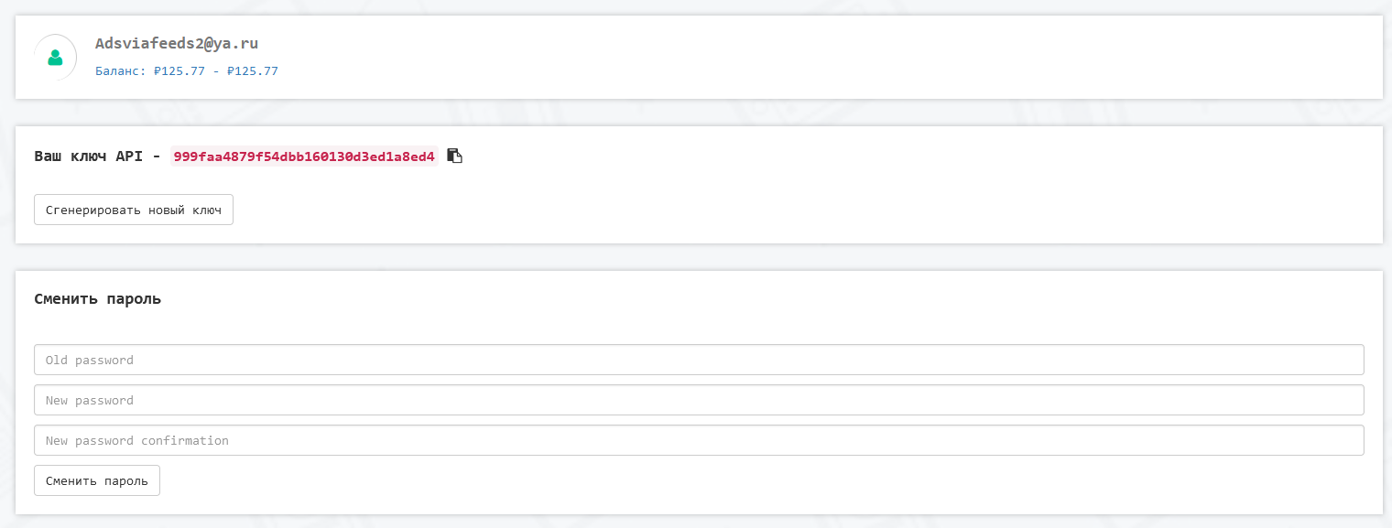

Почта, баланс, смена пароля и АПИ ключ с возможностью генерации нового ключа.

Also pages for Terms and conditions